
2009地政士於『土地開發業務之商機』

台北縣土地利用學會 呂德旺 會長 講授
~為促進土地有效利用~
~處處有商機、及時掌握最佳充電規劃課程~
《課程大綱》
壹、土地開發（利用）業務的利基
一、期初  （一）仲介(整合)報酬  （二）地政業務  （三）節稅規劃  （四）訴訟業務 | 二、期中  （一）租金收益  （二）仲介報酬  （三）經營收益 | 三、期末  （一）處分價差 （五）節稅規劃  （二）地價上漲 （六）投資興建  （三）仲介報酬 （七）地用業務  （四）地政業務
貳、土地增值之不變原則
參、土地開發標的之篩選條件
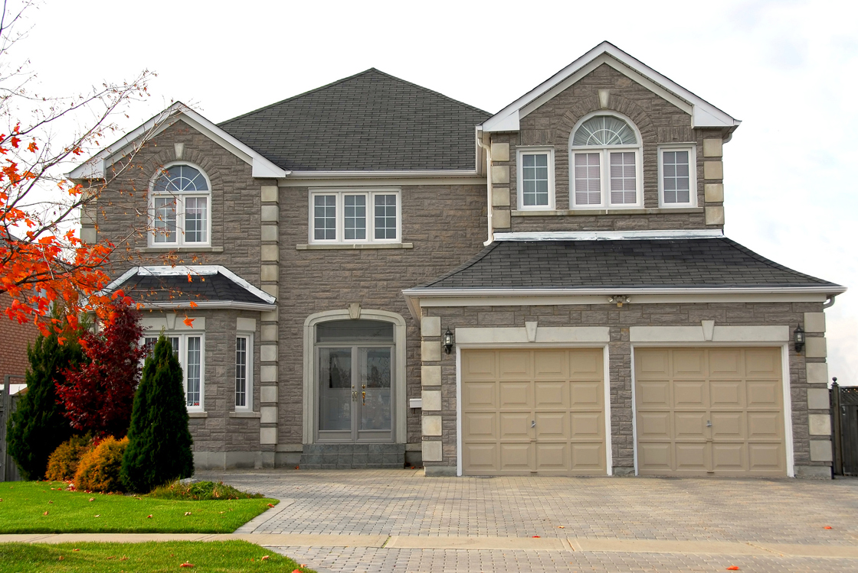
肆、目前土地開發市場用地需求之種類
伍、土地利用（開發）的新醒思與探討
上課時間 3 / 11 (三) 【14：00～17：00】（3H）
上課地點 台北市松江路152號13樓（松江路、長春路口）
報名方式 通訊報名（ＡＴＭ轉帳或銀行匯款）
●戶名：聯政興業股份有限公司 ●行別：華南銀行城東分行 ●代號：008 ●帳號：108-10-033266-0

『土地開發業務之商機』 －報 名 表－
姓 名 |  | 手 機 | ０９ (必填)
姓 名 |  | 電 話
會員編號 |  | 傳 真
通訊地址 | □□□ 市 鄉鎮 路 段 巷 弄 號 樓之  縣 市區 街
課程費用 | □ 加盟會員 500元 □ 網路會員 800元 □ 非會員 1,000元
開立發票 | □二聯 □三聯 抬頭： ，統編：
備 註 | 繳費後請將「付款收據」連同「報名表」回傳，俾利確認報名完成！
傳真專線：（02）2541-6463、（02）2541-6638 或 電洽（02）2567-5665分機192曹小姐

